Міністерство освіти і науки України
Національний Університет «Львівська політехніка»
ІТРЕ

Лабораторна робота № 1
Налаштування середовища розробки для esp32
з дисципліни «Програмні-апаратні засоби інформаційних систем»
Виконав студент групи ІК-42
Корнєєв В.В
Прийняв Андрущак В.С.

Львів 2025
Мета: Налаштувати середовища розробки для мікроконтролера esp32, вивчення мультиметра для роботи із вбудованими системами
Завдання 1. Установка середовища
1.1 Установити середовище Arduino для відповідної операційної системи:
https://www.arduino.cc/en/software
1.2 В налаштуваннях (File → Preferences) в частині Additional Boards Manager
URLs встановити наступне посилання -
https://dl.espressif.com/dl/package_esp32_index.json
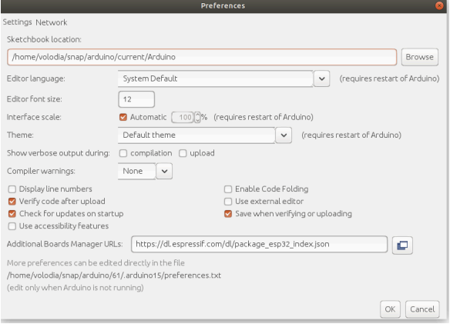
Рис. 1
1.3 Після цього завантажити необхідну бібліотеку для ESP32 у Tools → Board → Board Manager і в пошуку ввести esp32 і здійснити інсталяцію наступної бібліотеки:

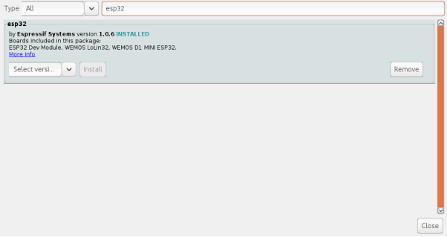
Рис. 2

1.4 Підключити плату до комп’ютера і перевірити доступність девборда в середовищі через підключений порт (Tools → Port) 1.5 Після успішного установки середовища запустити “hello world” на платі:
void setup() {
Serial.begin(115200);
}

void loop() {
Serial.println("Hello World");
delay(2000);
}

Висновок: На цій лабораторній роботі ми налаштували середовище для роботи з esp32 та перевірили чи працює наш мікроконтроллер

